Europska migracijska kriza 2015.
https://hr.wikipedia.org/wiki/Europska_migracijska_kriza_2015.

( Pravni status migranata ( izbjeglica)
https://hr.wikipedia.org/wiki/Europska_migracijska_kriza_2015.#Pravni_status_migranata)

Migrantska i izbjeglička kriza u RH - UNICEF
https://www.unicef.org/croatia/teme/migrantska-i-izbjegli%C4%8Dka-kriza

Pomoć djeci izbjeglicama i migrantima
Integracija djece koja u Hrvatskoj traže sigurnost
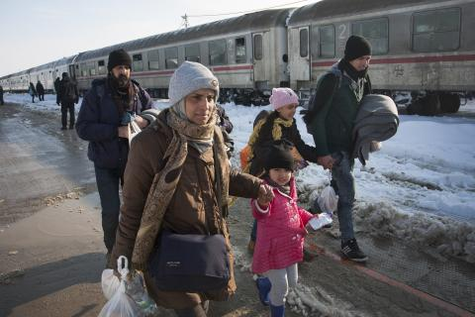

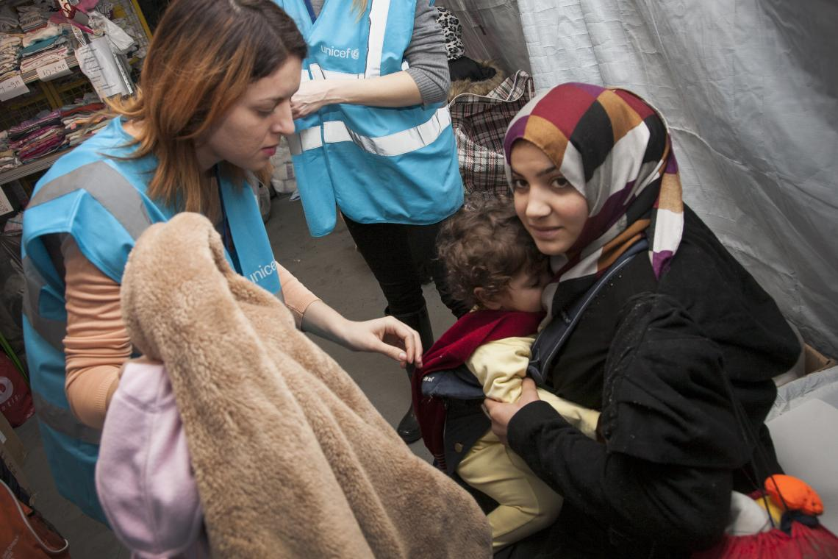

UNICEF-ovi mobilni timovi, prevoditelji i partneri od početka izbjegličke krize bili su na terenu. Naš je cilj bio svakome djetetu pružiti ono što mu je najpotrebnije. U prihvatnim centrima stručni timovi brinuli su za dobrobit djece i majki 24 sata na dan, 7 dana u tjednu. U sklopu UNICEF-ovih „Mjesta za djecu“ organizirane su rekreativne aktivnosti kako bi se djeca uz igru, odmor i toplu podršku odraslih, educiranih za pružanje psihološke podrške djeci, osjećala sigurno i zaštićeno. Za najmlađe i njihove majke te trudnice otvoren je Centar za mame i bebe. Umorne od teška puta, majke su centru mogle na miru presvući i podojiti svoje bebe te se i same odmoriti prije nastavka puta. Liječnički timovi brinuli su se za to da svako dijete dobije osnovnu zdravstvenu skrb.

Za obitelji s djecom smještene u prihvatnim centrima u Zagrebu i Kutini, UNICEF je osiguravao zdravstvnu skrb za majke i djecu te podršku trudnicama i majkama dojiljama. Za djecu su u Zagrebu i Kutini organizirana „Mjesta za djecu“ u kojima su djeca dobila priliku za igru i neformalno učenje, a u kasnijoj fazi organizirana je i podrška u učenju te su djeca dobila svu potrebnu opremu za polazak u vrtiće i škole.

Kako bi podržali odgojitelje i nastavnike koji rade s djecom izbjeglicama i migrantima, UNICEF je s partnerima organizirao sveobuhvatnu edukaciju koja im je dala potrebna znanja, vještine i alate za rad s djecom kojima hrvatski nije materinji jezik.

Europska unija predana zaštiti dostojanstva i ljudskih prava migranata

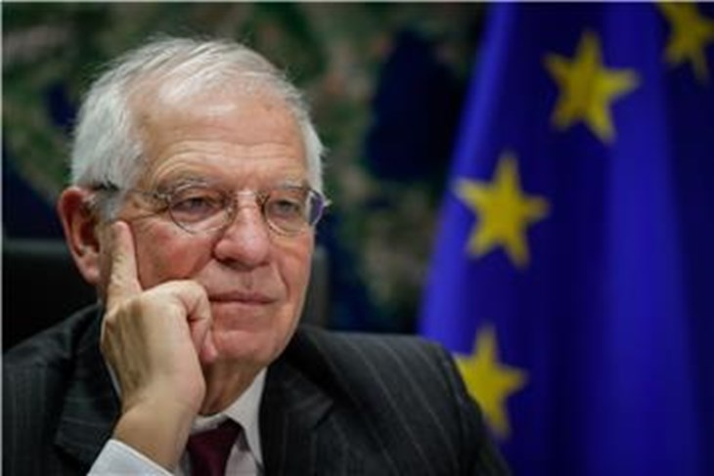

„Svake se godine oko dva milijuna ljudi nastanjuje u Europskoj uniji, a oko milijun ih emigrira iz EU-a kako bi se nastanio drugdje. Migracije su oduvijek bile i uvijek će biti dio našeg europskog identiteta... Ako se njima dobro upravlja, mogu biti izvor blagostanja, inovacija i održivog razvoja", kaže se u zajedničkoj izjavi visokog predstavnika EU-a za vanjske poslove i sigurnosnu politiku Josepa Borrella i Europske komisije.
„Dobro upravljanje uključuje zaštitu prava ljudi, uspostavu jasnih i pravednih pravila o azilu i migracijama, smanjenje prisilnog raseljavanja na najmanju mjeru, poticanje integracije i ispunjavanje potreba zajednica domaćina”, ističe se.
Borrell i Komisija ističu da upravljanje migracijama zahtijeva globalnu suradnju i angažman, solidarnost i podjelu odgovornosti.

„Europska unija slijedi sveobuhvatan, uravnotežen i kooperativan pristup u partnerstvu sa zemljama podrijetla, tranzita i odredišta, regionalnim i multilateralnim organizacijama te organizacijama civilnog društva, migranata i dijaspore. Usto nastojimo što više povećati razvojne koristi migracija, iskoristiti potencijal doznaka i blisko surađivati s organizacijama dijaspore”.

Europska komisija predložila je u rujnu novi pakt o migracijama i azilu. „Cilj nam je u okviru pakta zajedničko upravljanje migracijama na razini Unije: solidarnost i pravedna podjela odgovornosti, djelotvorniji postupci, snažniji angažman radi razvoja putova za legalnu migraciju, poboljšavanja integracije te rješavanja pitanja nezakonite migracije”.

„U okviru novog pakta obvezujemo se na dublju suradnju s partnerskim zemljama. Poboljšanje gospodarskih prilika, jačanje borbe protiv trgovaca ljudima i krijumčara ljudi koji iskorištavaju očaj tisuća i ugrožavaju njihove živote te unaprjeđenje ponovnog prihvata i reintegracije migranata – sve su to elementi sveobuhvatnih, prilagođenih partnerstava koja smo već sklopili i koja želimo ojačati”, kaže se u izjavi.

Europski povjerenik: Tzv. Marakeški sporazum ključan je za RJEŠAVANJE PROBLEMA MIGRACIJA

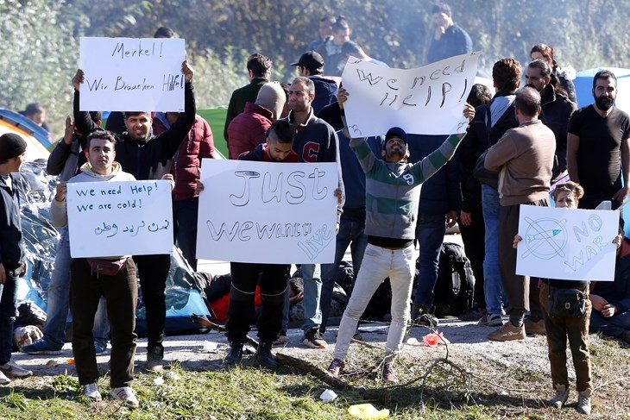
Proces izrade Globalnog kompakta počeo je usvajanjem Njujorške deklaracije o izbjeglicama i migrantima iz 2016. koju su prihvatile 193 zemlje članice UN-a u srpnju, a potvrđen je u Maroku, zbog čega se naziva i Marakeškim sporazumom.

Globalni kompakt za migracije prvi je sporazum pripremljen suradnjom više vlada uz podršku Ujedinjenih naroda. Sporazum nije pravno obvezujući i temelji se na vrijednostima kao što su državni suverenitet, nediskriminacija i ljudska prava te suradnji u poboljšanju uvjeta i koristi migracija.

Sastoji se od 23 cilja za bolje upravljanje migracijama na lokalnim, nacionalnim i globalnim razinama. Prema kompaktu, prvenstveno je potrebno minimalizirati utjecaj faktora koji potiču ljude na migracije. Uz to, očekuje se integrirano i koordinirano upravljanje granicama, etično i sigurno pružanje pomoći svim migrantima, kao i poticaj zajednicama na inkluziju pridošlica.

